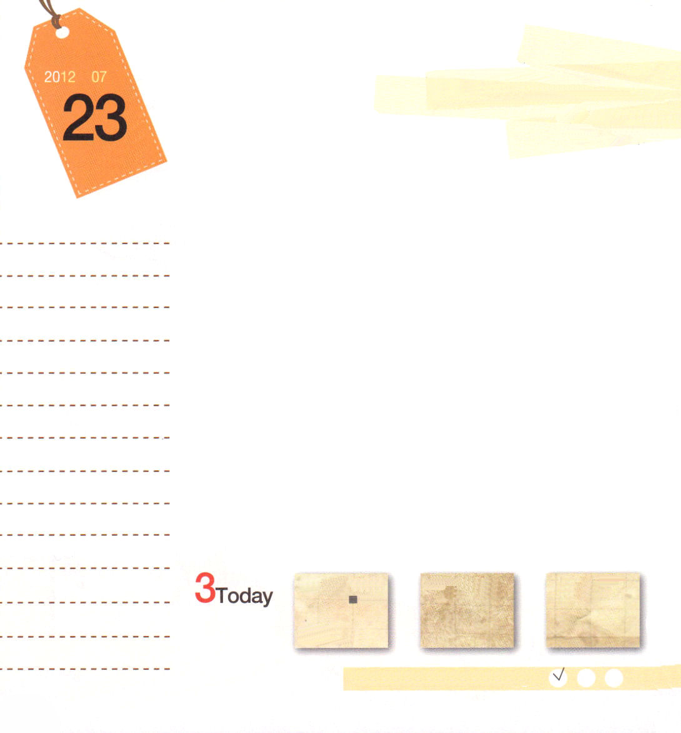
使徒11:19～21
さて、ステパノのことから起こった迫害によって散らされた人々は、フェニキヤ、キプロス、アンテオケまでも進んで行ったが、ユダヤ人以外の者にはだれにも、みことばを語らなかった。ところが、その中にキプロス人とクレネ人が幾人かいて、アンテオケに来てからはギリシヤ人にも語りかけ、主イエスのことを宣べ伝えた。

月曜日
年 月
日

「ひとりの子どもが生まれ、彼をエジプトの総理になるようにして、全世界に福音がのべつたえられるようにする。ただ、そうなる前に、母親が早く死ぬという悲しみも体験するようになり、兄から捨てられて遠い国エジプトに奴隷で売られて行く衝撃を受けるようになり、くやしいぬれぎぬを着せられて、監獄に行く痛みを受ける。しかし、結局は、頂上にすっくと立って契約を成就するだろう」これは神様がヨセフに計画された伝道です。
「ひとりの子どもが生まれ、彼を通して全世界の人とサミット（summit、頂上にいるエリート）に福音をのべつたえるようにする。ただ、そうなる前に規律ある生活習慣と、実力を準備するようにする。たとえ、外見では優れることがなくて、健康も良くなくても、むしろそれゆえに謙遜に福音を伝える伝道者として立てるだろう」これは神様がパウロに向かって計画された伝道です。
神様がご自分の子どもに向かった伝道計画があります。今の苦しみがなんでしょうか。今の私の苦しみは、すでに備えられた神様の大きい伝道計画なのです。

ていこくれいはいに せいこうしたら チェックしよう
しへん9
きょうの
みことば
でんどう
きょうの
きょうの
いのり
いちにち １しょう
かみさまの みことばを よもう！

2012.3.20(テグ伝道集会2講)
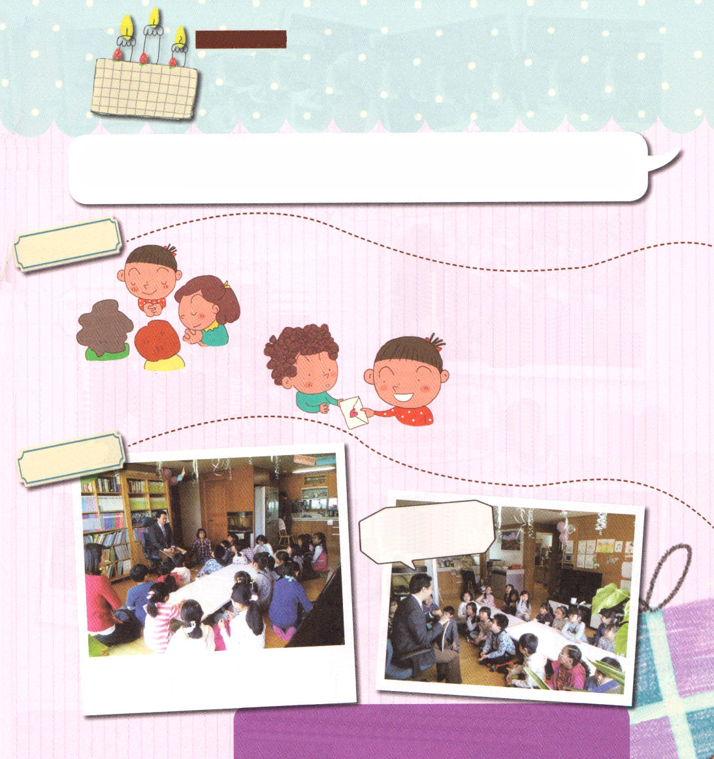

みんな～！誕生日キャンプって聞いたことはある？チュウンの誕生日パーティーのときに、ともだちを招待して、福音を伝えたんだよ。その日、たくさんの友だちが神様の子どもになって、天でもお祝いのパーティーが開かれました。その日のはなしをいちど聞いてみましょう。

②誕生日招待状をあらかじめ作って、誕生日の一週間前に、招待する友だちに渡しました。

③誕生日の一日前に家をパーティー会場としてかざりました。教会学校の先生がいっしょに助けてくれました。

④誕生日！11時30分に友だちに会って、家に連れてきました。さぁ、パーティーがはじまりました！
①まず、チュウンとパパとママ、伝道師先生、地域の長老さん、教会学校の先生が集まって誕生日キャンプのために祈りました

わたしたちは、神様のかたちとして造られたのです。

みんなが集まってパーティーの前に伝道師先生が福音のみことばを聞きました。
さぁ、ともだちが集まって、伝道師先生のみことばがはじまりました。

ヨセフのをされ、パウロのをされて、としていられたように、をいてくださって、をけてください。イエス・キリストのおによっておいのりします。アーメン

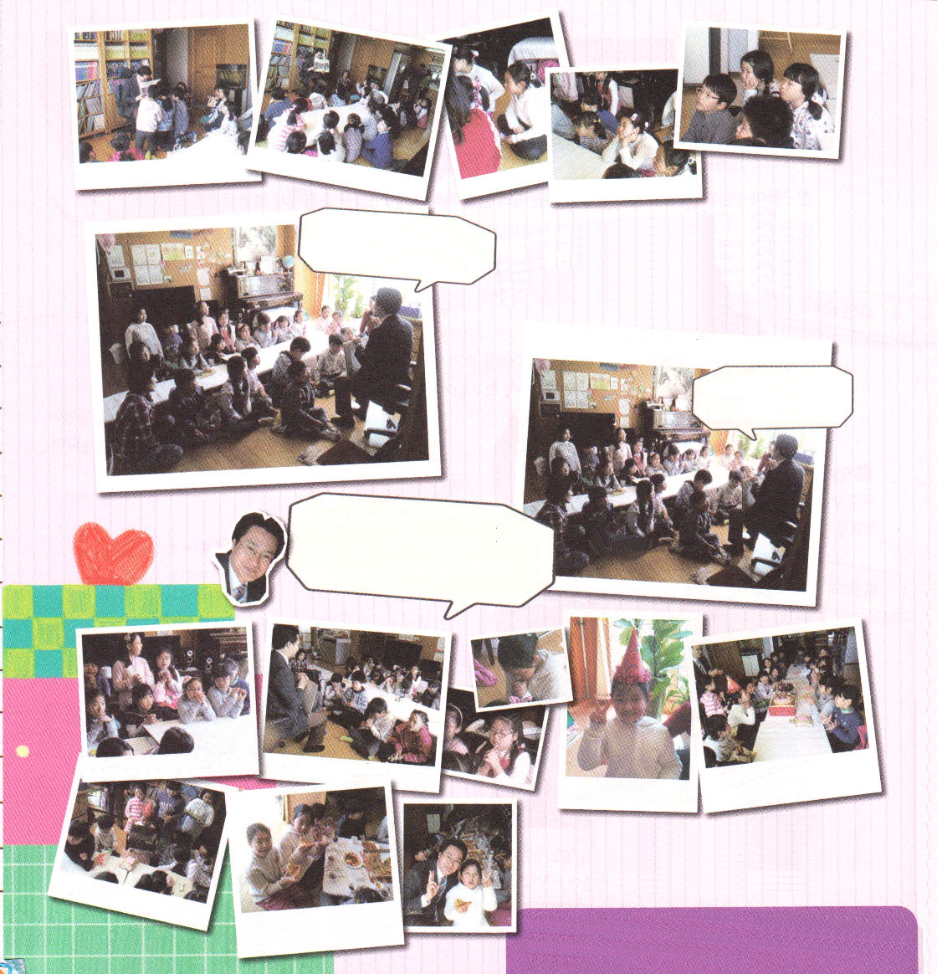

神様をはなれ･･･
神様に会えば･･･
イエスさまが･･･
キリストで･･･
いよいよ、受け入れの時間がきたのですが、
ピンポン！ピンポン！昼から来る友だちがきたのです。チュウンの友だちがみんな玄関にやって来て、みんながさわぎはじめました。

それで、イエス様をキリストとして受け入れれば、神様の子どもになることができます！

伝道師先生は、そのとき知恵を働かせました
みんな！いま友だちは、なにを開ければ、家に入って来られますか？

そう、いま、とびらを開ければ、
招待された友だちがチュウンの
家に入ってくるように、みんなの心のとびらを開いてイエス様をキリストとして受け入れれば、神様の子どもになることができるのです。

イエス様を受け入れる祈りをしましょう
いっしょに祈ろう
チュウンがケーキのろうそくを消して、みんなでお祝いしました
誕生日主人公チュウン

誕生日キャンプのあと、5人が教会に来るようになり、平日にも聖書の学びをすると約束しました。レムナントのみんなも、誕生日キャンプに挑戦しよう！

友だちからの
プレゼント
をにして、パパとママ、、をしくするきなとしていられるレムナントにならせてください。イエス・キリストのおによっておいのりします。アーメン

チュウンのパパが準備したトッポッキとピザを食べました
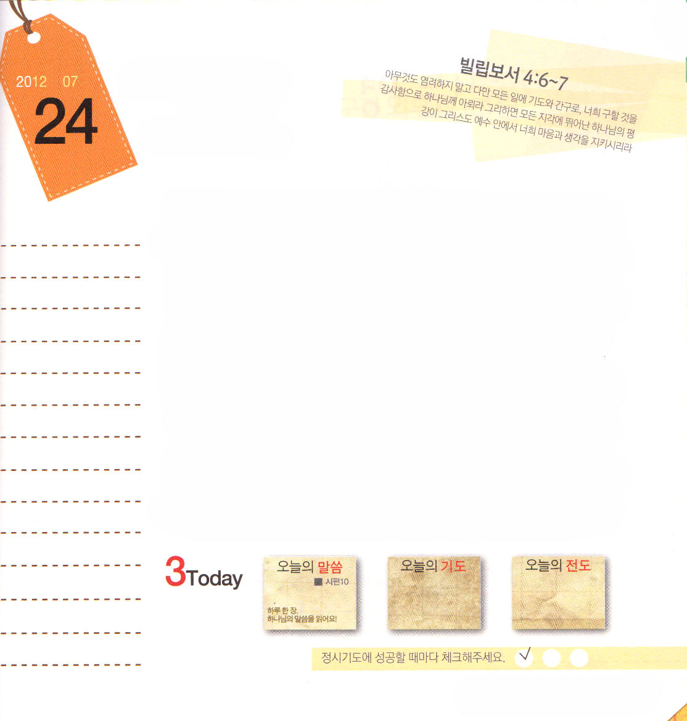

ピリピ4：6～7
何も思い煩わないで、あらゆる場合に、感謝をもってささげる祈りと願いによって、あなたがたの願い事を神に知っていただきなさい。そうすれば、人のすべての考えにまさる神の平安が、あなたがたの心と思いをキリスト・イエスにあって守ってくれます。

火曜日
年 月
日

福音を知ったヨセフは、問題と人、現場を理解する目があったので兄たちとポティファルの妻をにくみませんでした。福音を知らない人は、そうなるしかないということを分かったのです。奴隷生活と、監獄生活も、自分にむかった神様の計画がなしとげられる過程であることを知って、うらみませんでした。
イエス・キリストを信じる瞬間、私たちのすべての問題は完全に解決されました。神様は私たちに向かった計画をもって、それをなしとげてくださっています。しかし、三つの現場を理解できなくて祝福をのがす場合が多いのです。まず、パパとママを理解しなければなりません。パパとママの良い点は学び、悪い点は土台としてください。次は学校です。学校は訓練を受ける所です。世の中に出て行く前に人間関係、勉強、生活のすべて学ぶ所です。先生にしかられたり、友だちとの葛藤、すべてが機会です。最後に、教会はイエス様を信じて救われた人の集いです。（コロサイ1:3）多くの霊的問題と傷をもった人もいます。この人たちを大切にしながら助けてあげなければなりません。三つの現場を理解するほど、大きいうつわになって、うつわの大きさによって用いられるようになるのです。

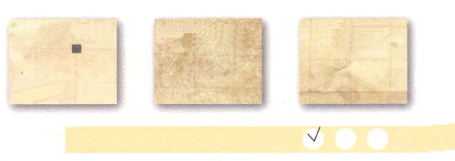
ていこくれいはいに せいこうしたら チェックしよう
しへん10
きょうの
みことば
でんどう
きょうの
きょうの
いのり
いちにち １しょう
かみさまの みことばを よもう！

2012.3.24（核心訓練メッセージ）

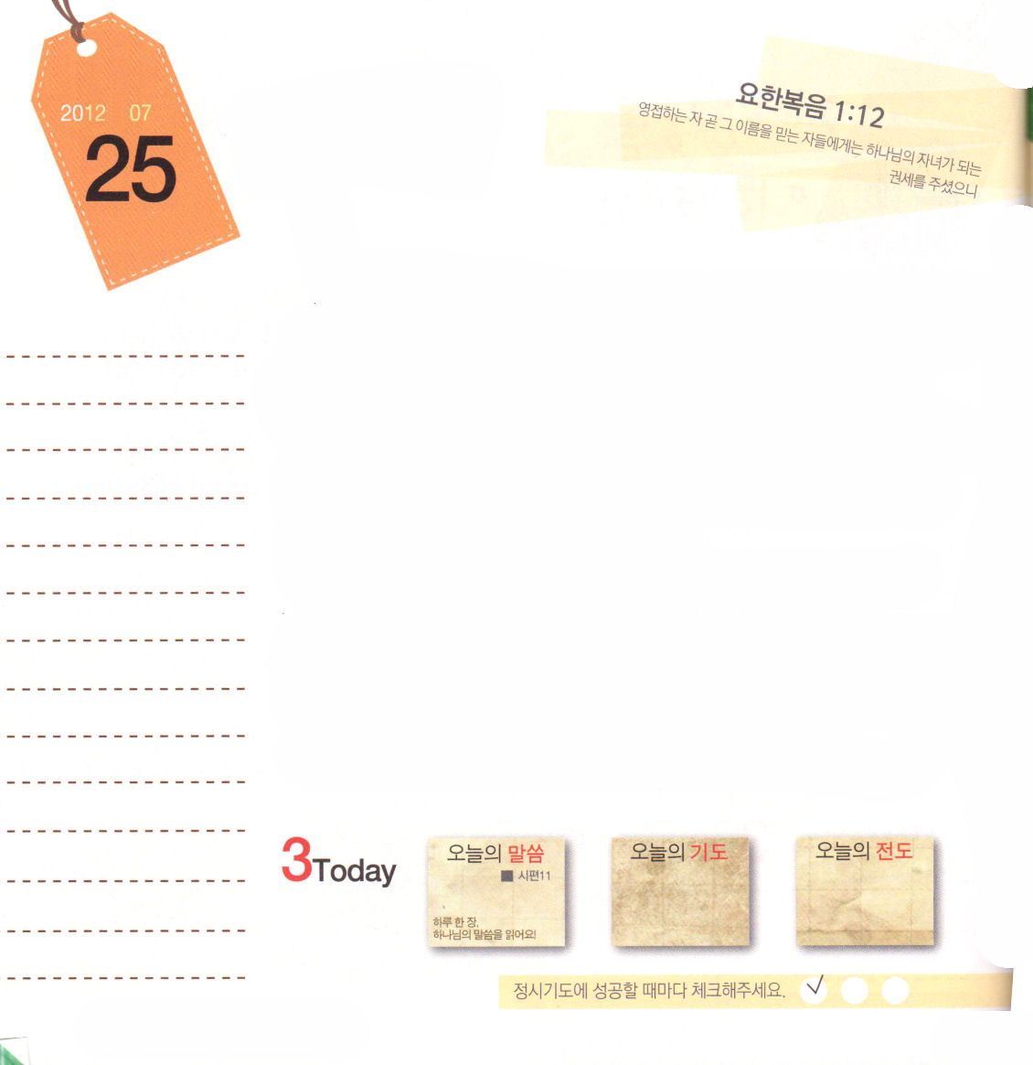
ヨハネ1:12
しかし、この方を受け入れた人々、すなわち、その名を信じた人々には、神の子どもとされる特権をお与えになった。

水曜日
年 月
日

人形にいくらおいしい食べ物を食べさせても、人形は大きくなりません。人形に本を読んであげても、人形の頭脳のよさは上がりません。なぜでしょうか。人形はいのちがないからです。神様を離れた人は罪過と罪で霊が死にました。（エペソ2:1）おいしい食べ物、すてきな車、よい家、すべて持っていても、霊が死んでいるので、なんの役にも立ちません。長い時間ゲームをしてとしても、霊を生かすことはできません。むしろゲームをする時間が長くなるほど、カラオケで歌う時間が長くなるほど、霊はもっと不幸になります。
創造の霊、生かす霊である神様だけが、死んだ霊を生かすことができます。（ヨハネ6:63）神様は、人間を救うために、人となって来てくださいました。その方がまさにイエス様です（ヨハネ1:14）。イエス様は神様に会う道であり、真理であり、いのちです（ヨハネ14:6）。イエス・キリストで満たされた霊は、すぐに幸せを感じてパッと笑うことができます。イエス・キリストによって、自分の霊を生かして強くしましょう。

ていこくれいはいに せいこうしたら チェックしよう
しへん11
きょうの
みことば
でんどう
きょうの
きょうの
いのり
いちにち １しょう
かみさまの みことばを よもう！

2012.3.24（レムナントデイ）
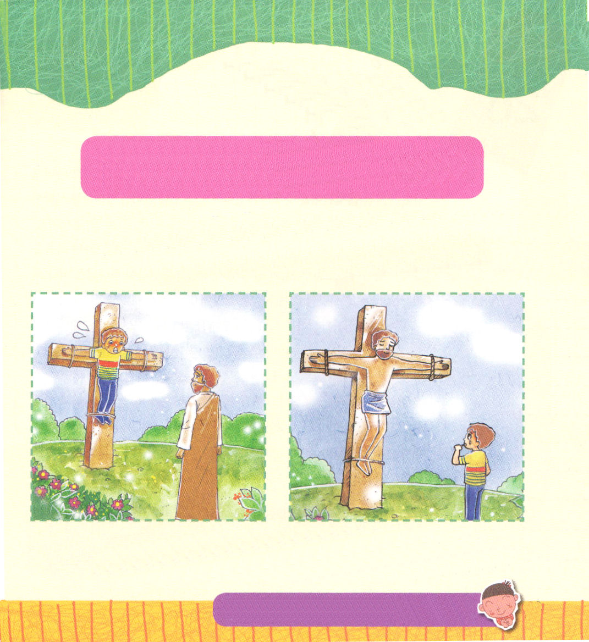

しかし私たちがまだ罪人であったとき、キリストが私たちのために死んでくださったことにより、神は私たちに対するご自身の愛を明らかにしておられます。ローマ5:8

私たちが神様を離れた罪人であったときに、神様が直接、キリストとして来られました。
その方がイエス様です。私たちの身代わりになって死なれ、神様であるという証拠で復活されました。この福音が私を愛された神様の話です。

しかし私たちがまだ であったとき、 が私たちのために死んでくださったことにより、 は私たちに対するご自身の を にしておられます。ローマ5:8

イエスによって、、のをかして、にすることができるようなにならせてください。。イエス・キリストのおによっておいのりします。アーメン

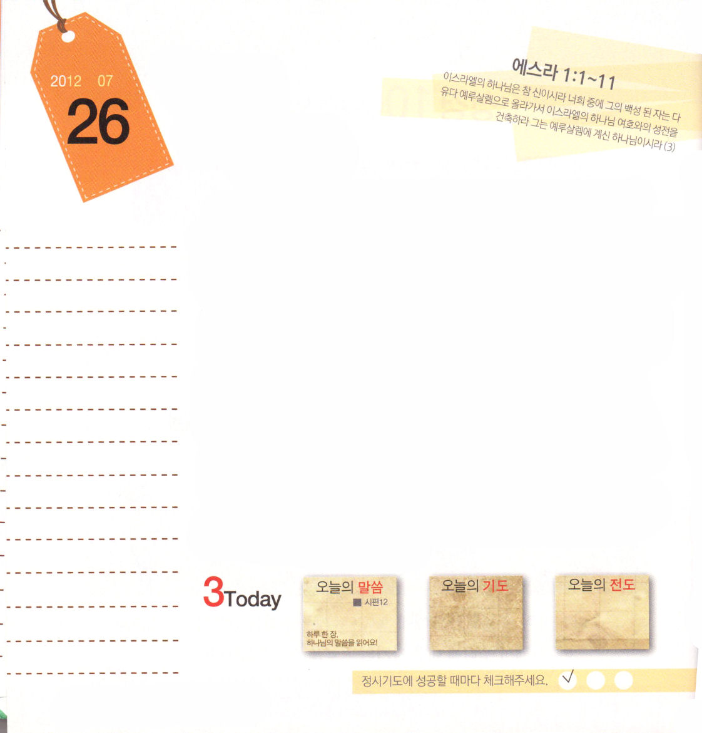

エズラ1:1～11
あなたがた、すべて主の民に属する者はだれでも、その神がその者とともにおられるように。その者はユダにあるエルサレムに上り、イスラエルの神、主の宮を建てるようにせよ。この方はエルサレムにおられる神である。(3)

木曜日
年 月
日

「ことば合わせゲーム」を知っていますか。チームになって、ひとりが単語を説明して、残りのチームメンバーが時間の中で単語をあてるゲームです。ところで、単語を説明する人が単語についてよく知らないなら、説明を正しくしてあげることもできないまま、時間だけが過ぎてしまいます。
これはことば合わせゲームにだけ適用されることではありません。レムナントならば、福音を正確に知っていなければなりません。神様とともにいてこそ幸せな人間が神様を離れて、罪と地獄の権威とサタンの手に捕まって生きるようになりました。それで、神様がキリストとしてこの世に来てくださって、十字架で死んで復活され、罪、地獄、サタンの権威から私たちを解放してくださいました。この方がイエス様なのです。イエス様をキリストと信じて受け入れれば、神様の子どもになります。このように幸いなお知らせを福音と言います。福音を知っていれば、天の軍勢、御使いが守ってくれて、暗やみの勢力が崩れる神の国が臨みます。この祝福は目に見えなくて、人々が知らなかったのですが、エズラが分かりました。神様とともにいたエズラは、戦わないでクロス王に勝って、神殿を立てる祝福も味わったのです。

ていこくれいはいに せいこうしたら チェックしよう
しへん12
きょうの
みことば
でんどう
きょうの
きょうの
いのり
いちにち １しょう
かみさまの みことばを よもう！

2011.3.25（インマヌエル教会聖日1部）
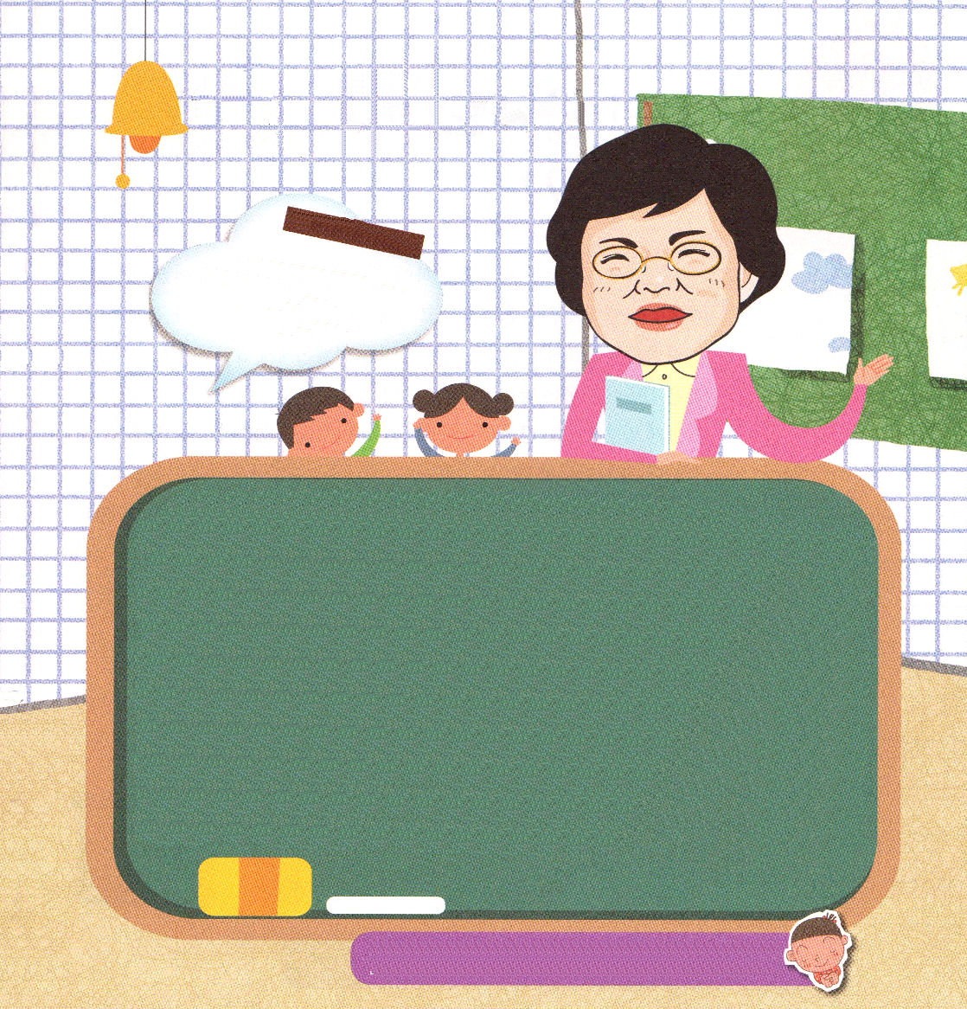

あります！

私はなぜ集中できないのでしょう。これは病気ですか。勉強したら、1分もたたないうちに他のことをしてしまいます。

ヘジは、とても重要な質問をしましたね,ヘジは一日中、みことばを聞く時間がどれくらいありますか。朝に起きて<子どもの祈りの手帳>を開いて、聖書箇所を読んで考えますね。たぶん、先生が思うのは、みことばで一日を始めていないでしょう。人は霊的な存在なので、神様のみことばが聞こえなければ、どんなことにも集中することがむずかしいのです。みことばが聞こえれば、霊が生かされます。また、みことばを伝えたり、読んだみことばで実践しなければならない小さいことを見つけて書いてみれば、霊が生かされます。まず最初にみことばではじめてみましょう。一分も集中できないなら、日曜の講壇のみことばを聞くこともむずかしいでしょう。礼拝のときに集中できなくて、みことばをのがしたら、礼拝が終わったあと、友だちのものを見て、もういちど書き写しましょう。そして、寝る前に聖書の箇所を開いて声を出して大きく読みましょう。その次に、ノートに書いたものをもう一度、声を出して読みましょう。毎日、このようにくりかえして、みことばと親しくなってみてください。神様のみことばを聞く時間を味わえば、集中力が生かされるようになります。神様のみことばは生きていて力があって、神様の人を正常にするのです。（ヘブル4:12、Ⅱテモテ3:16-17）みことばと親しくなれば、かならず力もついてくるでしょう。

はなをわうことができませんが、だけでもでをわわせてください。をにわうことができますように。イエス・キリストのおによっておいのりします。アーメン

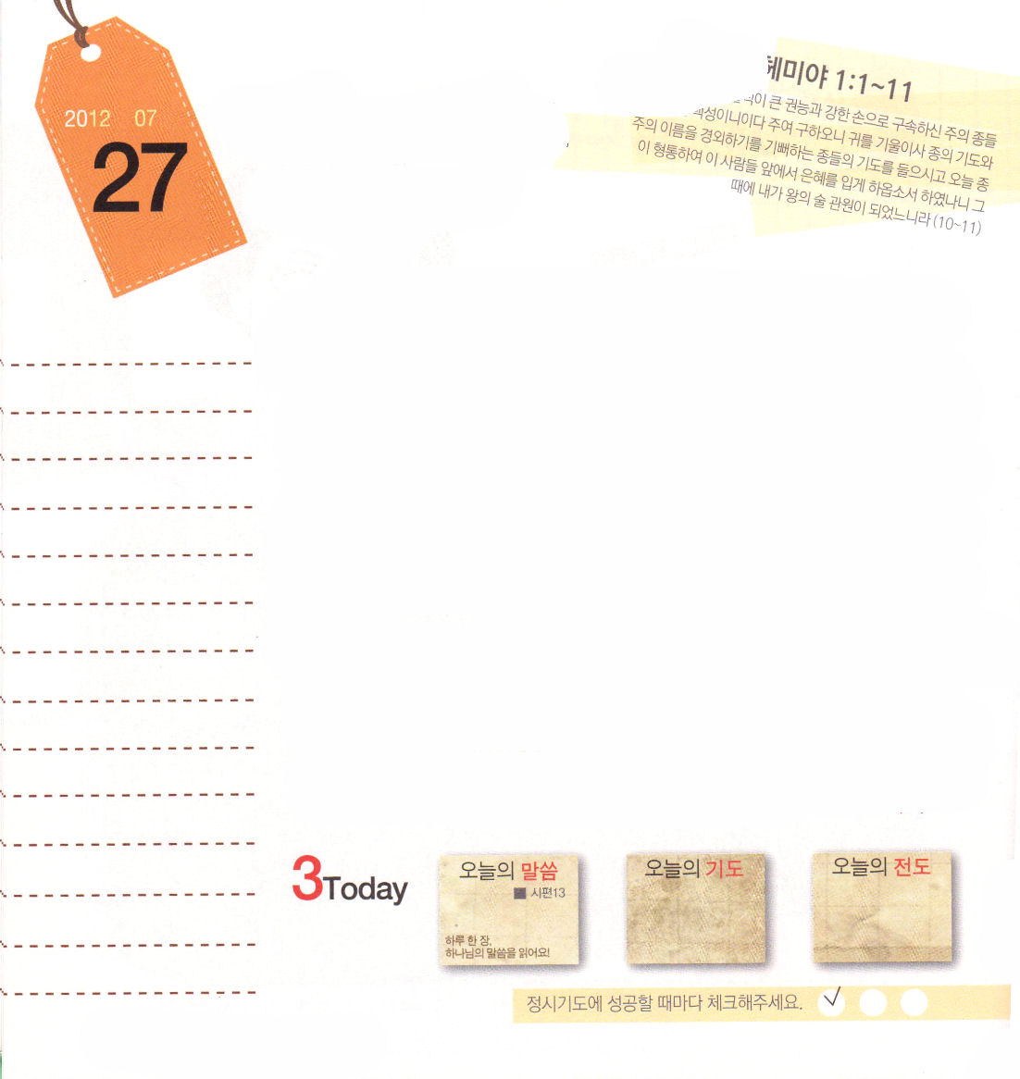
ネヘミヤ1:1～11
これらの者たちは、あなたの偉大な力とその力強い御手をもって、あなたが贖われたあなたのしもべ、あなたの民です。ああ、主よ。どうぞ、このしもべの祈りと、あなたの名を喜んで敬うあなたのしもべたちの祈りとに、耳を傾けてください。どうぞ、きょう、このしもべに幸いを見せ、この人の前に、あわれみを受けさせてくださいますように。」そのとき、私は王の献酌官であった。(10～11)

金曜日
年 月
日

イスラエルは、ソロモン王以後に、北イスラエルと南ユダに分かれました。そのあと、イスラエルの民は福音を忘れて、神様の前で悪を行って、結局、北イスラエルはアッシリヤにほろぼされ、南ユダは、バビロンに滅ぼされました。そのとき、数多くの人がバビロンの地に引きずられて行ったのですが、まもなくバビロンはペルシャという国に滅ぼされました。引きずられて行ったイスラエルの人の中に「ネヘミヤ」という人がいたのですが、彼はペルシャの役人として仕事をしていました。ある日、ネヘミヤが南ユダから来た人からエルサレムの神殿がすべて破壊されたという知らせを伝え聞いて、とても悲しみながら神様に涙で祈りました。そのとき、ペルシャのアルタシャスタ王が感動して、ネヘミヤに、すぐにエルサレムに戻って、崩れた神殿をもういちど建てなさいと言いました。私たちは、イスラエルの民のように福音を忘れてしまい、神様の前で悪くならないように注意しなければなりません。ネヘミヤのように、福音を忘れないで、崩れたことを回復させる伝道者になろうとするなら、一日に一度必ず福音を黙想する時間を持ちましょう。そうすれば、戦わずに勝利を得るサミット（Summit、頂上にいるエリート）の位置に立っているでしょう。

ていこくれいはいに せいこうしたら チェックしよう
でんどう
きょうの
きょうの
いのり
しへん13
きょうの
みことば
いちにち １しょう
かみさまの みことばを よもう！

2012.3.25（インマヌエル教会聖日2部）
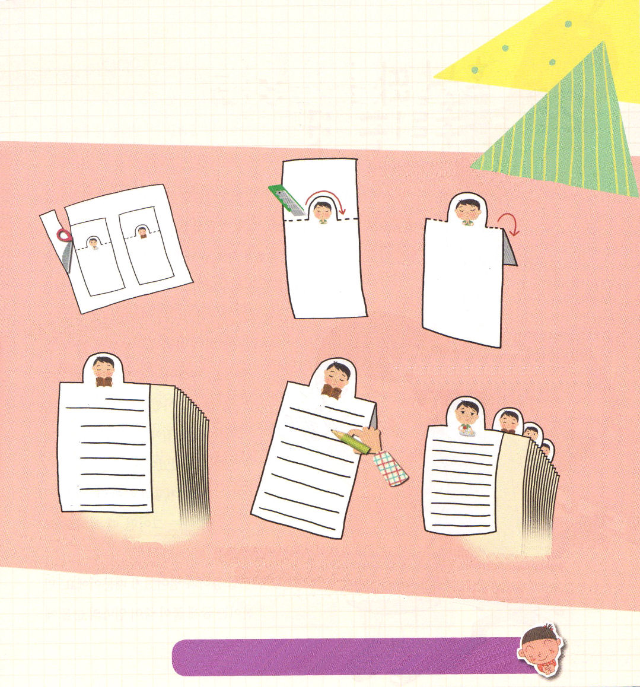

私は戦わなくてもゲーム中毒から出てくることができます！
いちにち一回、福音を黙想して、私の変化を見てみましょう。

のどもがだちを「しかと」しても、
だいじょうぶなのですか？
チョ・ユジンプフンビジョン教会
②まんなかの丸い頭の部分をナイフで切り抜きましょう。
＊注意：まんなかの点線は折る部分で、切りません

①最後のページの絵を実線にしたがって
切りとりましょう。

③点線にしたがって折ります。
まるい頭の部分はそのままにします

月
火
水
木
金
土
月
火
水
木
金
土

月
火
水
木
金
土

④今日の日付にさしこんで、自分の変化の状態を観察すればよいのです。

⑤今日のみことばで「ゲーム中毒」問題をどのように見なければならないか考えてみて、しおりにひとこと書きこんでみましょう。

⑥毎日、しおりに自分の祈りが積まれれば、どんなことが起きるのか見てみましょう。

ネヘミヤのようにをってのためにる、そして、れたことをさせるをかすとしてきることができますように。イエス・キリストのおによっておいのりします。アーメン

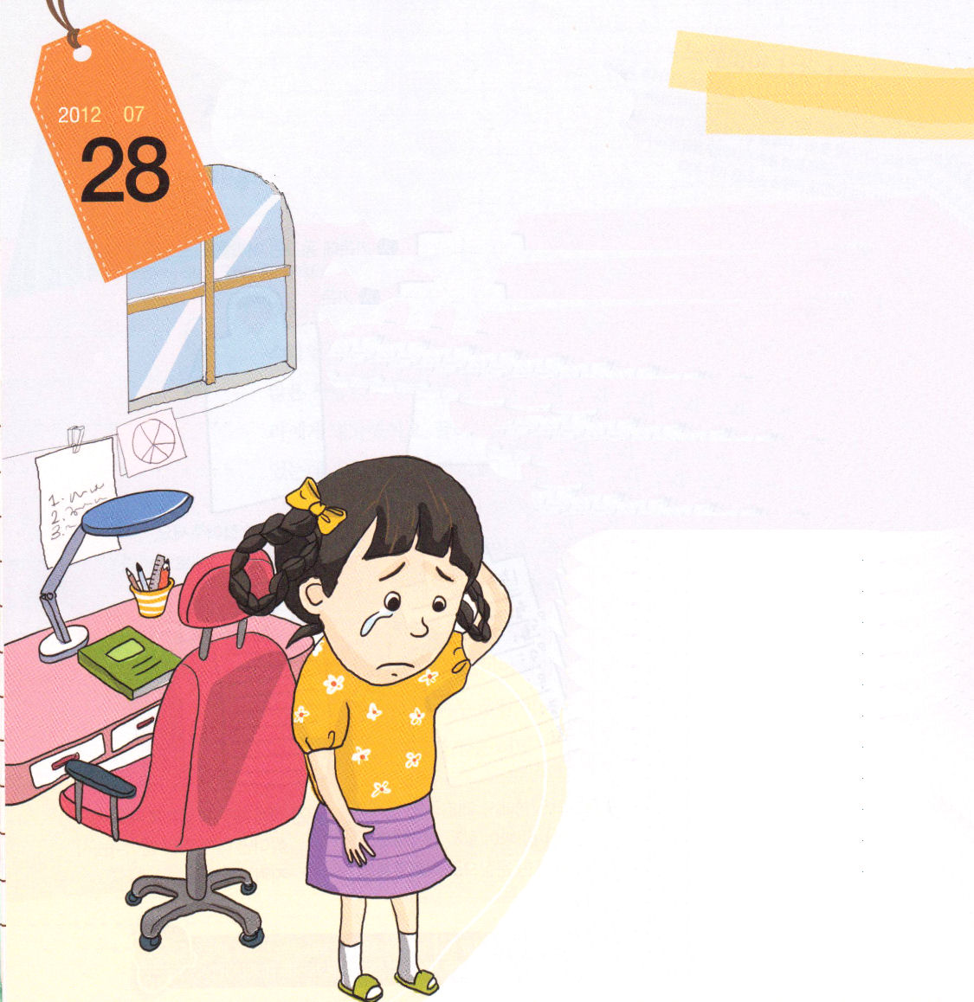
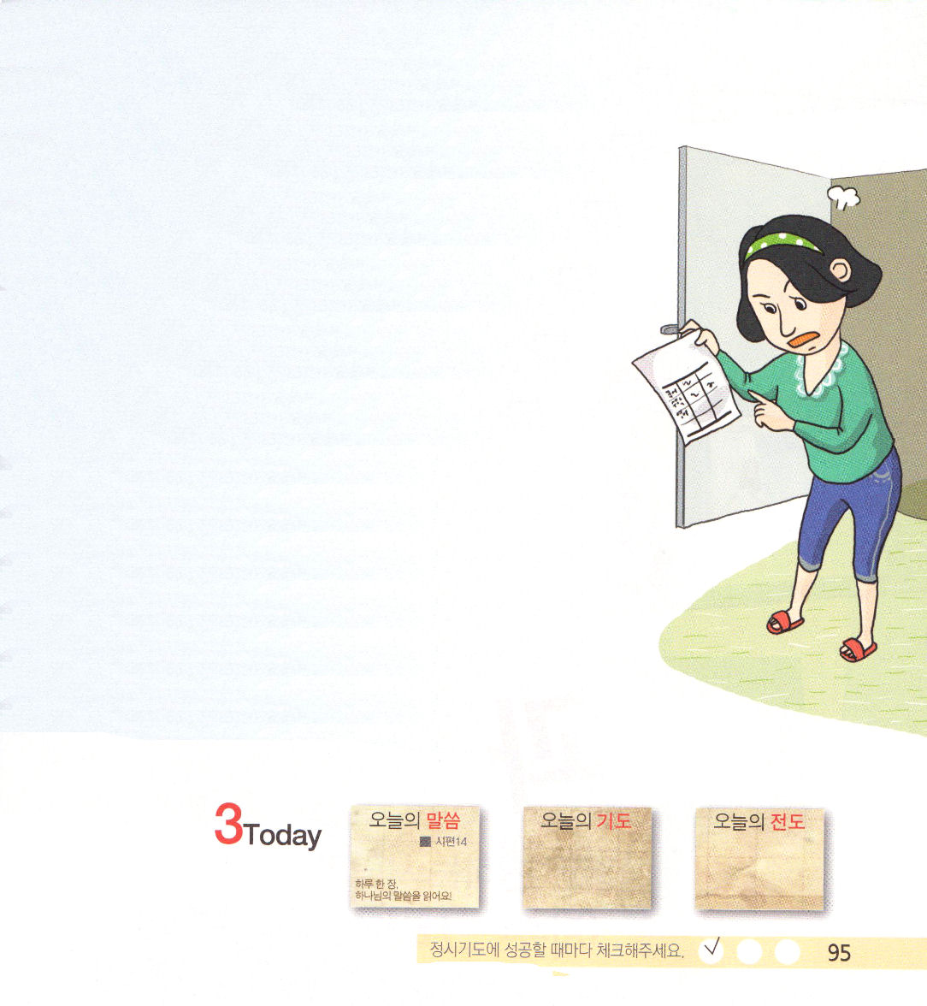

土曜日
年 月
日

ミオは、うとうとしながら、伝道師先生のみことばを少しずつ聞いていました。眠くてねてしまう時ぐらいに「すべてのことを福音で味わわなければなりません」というみことばが聞こえました。ふっと「福音で味わうってなんだろう」という疑問が浮びました。福音は、イエス様がキリストとして来られて、私たちのすべての問題を解決されたとい
う内容です。これを味わうというはなのか、
ミオはまったく分かりませんでした。ミオ
は、苦しい心のまま家に帰りました。
泣きっ面にハチと言うべきでしょう
か、家には角が生えたママが待ってい
ました。
「あなたの成績表、これはなに！」
ママは、いつもより大きく怒りました。
今回の成績が10位も落ちたからです。
ミオは、しゅんとなってしまい、ママの
目を見ることもできませんでした。

ミオは涙がぽたぽた落ちそうでした。自分が世の中でいちばんなさけないと思えました。そのとき、ふっと思いました。「いま、福音を味わうってなんなのだろう」ミオは福音がなにか、じっくり考えました。福音はイエス様がキリストだということです。それなら、キリストがなにかと考えました。キリストは神様に会う道であるまことの預言者、罪の権威から解放してくださったまことの祭司、サタンの権威を打ちこわされたまことの王の職分です。ミオは、自分がだれなのかを考えました。ミオは、イエス様がキリストであることを信じて救われた神様の子どもです。神様を離れた地獄の権威と罪とサタンの手から解放されました。もう無能はミオのことではありません。ミオは思いました。「成績が落ちても、私は神様の子どもです」すると、ミオの心に本当のやすらぎが大きくなりました。どんな状況がきてもだいじょうぶでした。イエス・キリストの力でもういちど勉強に挑戦する力ができました。
問題がきても、がっかりしてしまっても、イエス様がキリストであることを深く考えながら力を受けるのが、福音を味わうことなのです。

しへん１４
きょうの
みことば
いちにち １しょう
かみさまの みことばを よもう！
きょうの
いのり
でんどう
きょうの

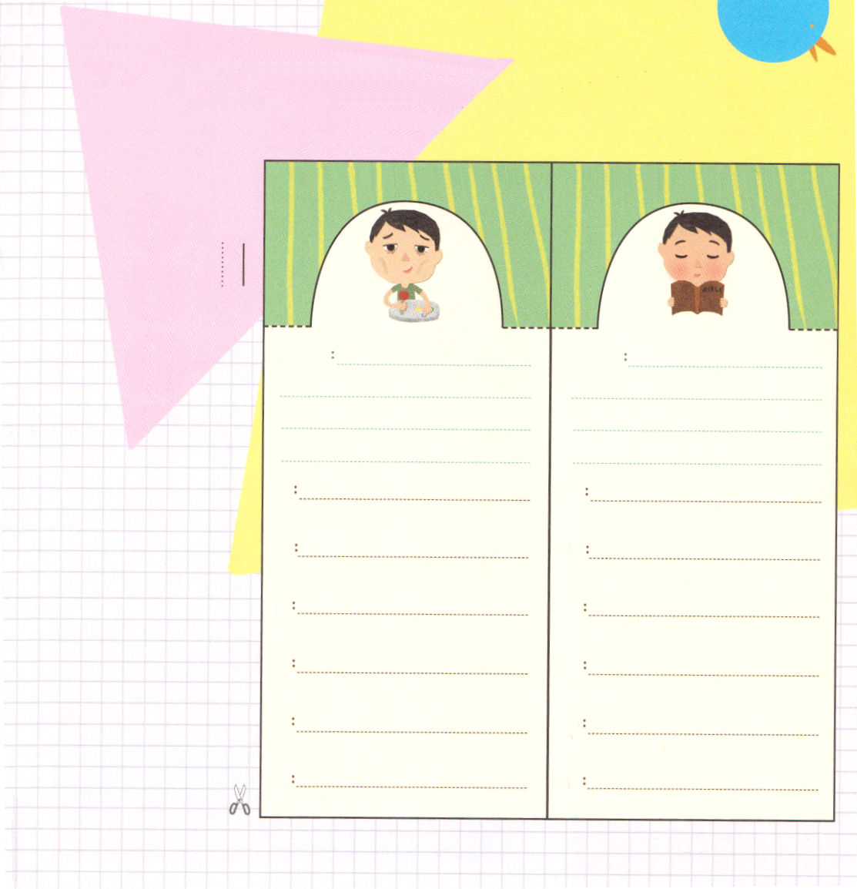
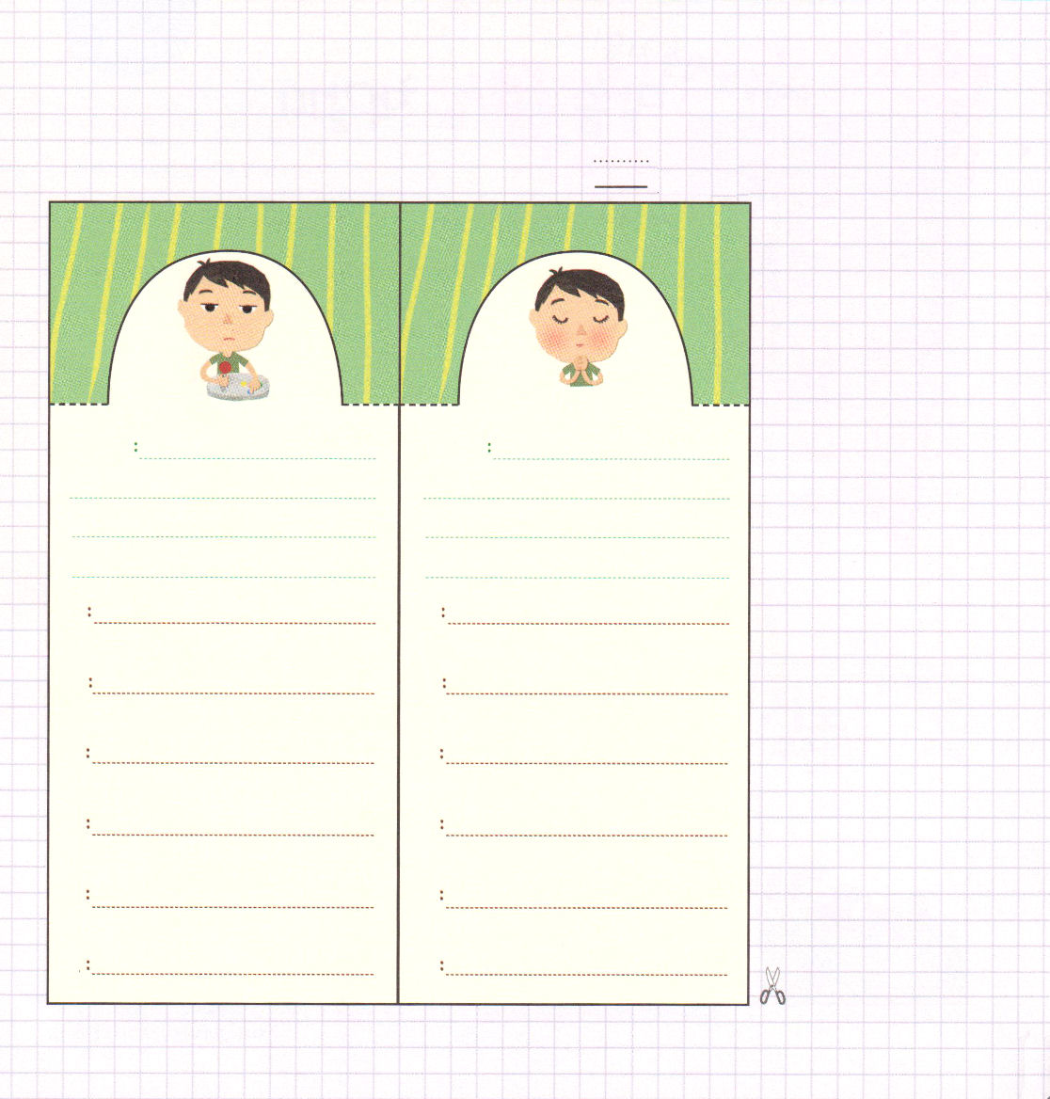

月
火
水
木
金
土
月
火
水
木
金
土
月
火
水
木
金
土
月
火
水
木
金
土

